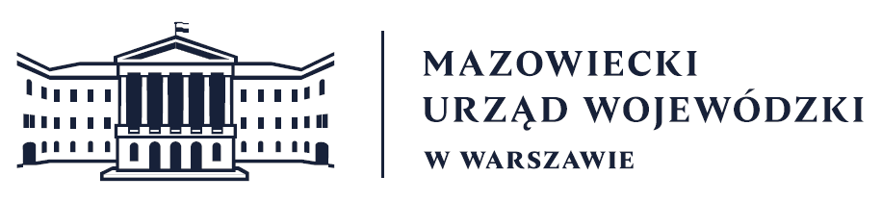
Wydział Bezpieczeństwa i Zarządzania Kryzysowego
Warszawa, dnia 01.10.2026
WBZK-I.6335.4.273.2026

PROGNOZA POGODY DLA WOJ. MAZOWIECKIEGO

Ważność: od godz. 07:30 dnia 01.10.2026 do godz. 07:30 dnia 02.10.2026
W dzień zachmurzenie małe lub bezchmurnie. Temperatura maksymalna od 18°C do 20°C. Wiatr słaby i umiarkowany, okresami porywisty, południowo-wschodni.
W nocy bezchmurnie lub zachmurzenie małe. Temperatura minimalna od 6°C do 8°C, lokalnie na południu spadki do 4°C. Wiatr słaby i umiarkowany, południowo-wschodni.

PROGNOZA POGODY NA KOLEJNĄ DOBĘ

Ważność: od godz. 07:30 dnia 02.10.2026 do godz. 07:30 dnia 03.10.2026
W dzień bezchmurnie lub zachmurzenie małe. Temperatura maksymalna od 19°C
do 22°C. Wiatr słaby, południowo-wschodni.
W nocy zachmurzenie małe lub bezchmurnie. Miejscami silne zamglenia i mgły,
ograniczające widzialność do 200 m. Temperatura minimalna od 4°C do 6°C,
lokalnie możliwe spadki do 2°C. Wiatr słaby, z kierunków południowych.

Dyżurny synoptyk: Michał Kowalczuk
Godzina i data wydania: godz. 06:02 dnia 01.10.2026

Dyżurny WCZK
Mariusz Kowalewski

